
11 класс
Физическая культура
Урок 21
Ребята, доброе утро!!!!!
Тема: Проба Штанге
Цель: понять, как подсчитать свой индекс продолжительности задержки дыхания проба Штанге
Задание 1.
- Провести самоконтроль организма перед началом занятия ( измерить пульс)
- Выполнить медленный бег, общеразвивающие и специальные упражнения
Материал для изучения
Для каждого человека, да и для общества в целом нет большей ценности, чем здоровье.
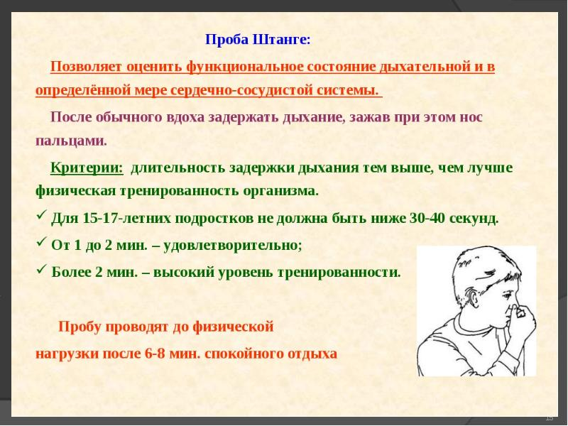
Физическая культура - неотъемлемая часть жизни человека. Она занимает достаточно важное место в учебе, работе людей. Занятием физическими упражнениями играет значительную роль в работоспособности членов общества, именно поэтому знания и умения по физической культуре должны закладываться в образовательных учреждениях различных уровней поэтапно.
При регулярных занятиях физическими упражнениями и спортом очень важно систематически следить за своим самочувствием и общим состоянием здоровья.
Самоконтроль — это регулярное наблюдение за состоянием своего здоровья и физического развития и их изменений под влиянием занятий физкультурой и спортом. Самоконтроль не может заменить врачебного контроля, а является лишь дополне нием к нему.
Самоконтроль позволяет человеку оценивать эффективность занятий спортом (физкультурой), соблюдать правила личной гигиены, режим тренировок, закаливания и т.п. Регулярно про водимый самоконтроль помогает анализировать влияние физи ческих нагрузок на организм, что дает возможность правильно планировать и проводить тренировочные занятия.

Задание 2. Проработать и усвоить теоретический материал Проба Штанге — задержка дыхания на вдохе. Обследуемый после 5—7 мин отдыха в положении сидя делает полный вдох и выдох, а затем снова вдох (80—90 % от максимального) и закрывает нос и рот. Фиксируется время от момента задержки дыхания до прекращения пробы.
Задание 3 Смотри видео по теме https://youtu.be/-39I_zg-LjQ

Домащнее задание: Сделать свою пробу Штанге
